

M1 Redes de computadoras avanzadas FIN A

Proyecto Modular

| **Tutor:** | **Óscar Conde Martínez** |
| --- | --- |
| **Estudiante:** | **José Ramón Ibáñez Posadas** |
| **Matricula:** | **BNL098377** |
|  |  |
|  |  |
| San Nicolás de los Garza, Nuevo León | domingo, 2 de Febrero de 2025 |

Introducción

En el ámbito de las redes de computadoras, la evolución de los protocolos de comunicación ha sido fundamental para el desarrollo y expansión de Internet.

En este trabajo, se aborda el estudio de dos protocolos esenciales: IPv4 e IPv6, que representan hitos importantes en la historia de las tecnologías de red. IPv4, aunque revolucionario en su momento, enfrentó limitaciones significativas debido al agotamiento de direcciones, lo que llevó al desarrollo de IPv6, una versión más robusta y escalable.

Además, se analiza la importancia de herramientas de seguridad como el firewall, que protegen los sistemas contra amenazas cibernéticas.

Este documento tiene como objetivo proporcionar una comprensión clara de estos temas, destacando sus características, diferencias y relevancia en el mundo actual de las redes avanzadas.

Desarrollo

Investigación sobre IPv4 e IPv6

**1. Definición**

* **IPv4 (Internet Protocol versión 4):** Es la cuarta versión del Protocolo de Internet y la más utilizada en la actualidad. Utiliza direcciones de 32 bits, lo que permite aproximadamente 4,300 millones de direcciones únicas. Estas direcciones se representan en formato decimal, como 192.168.1.1.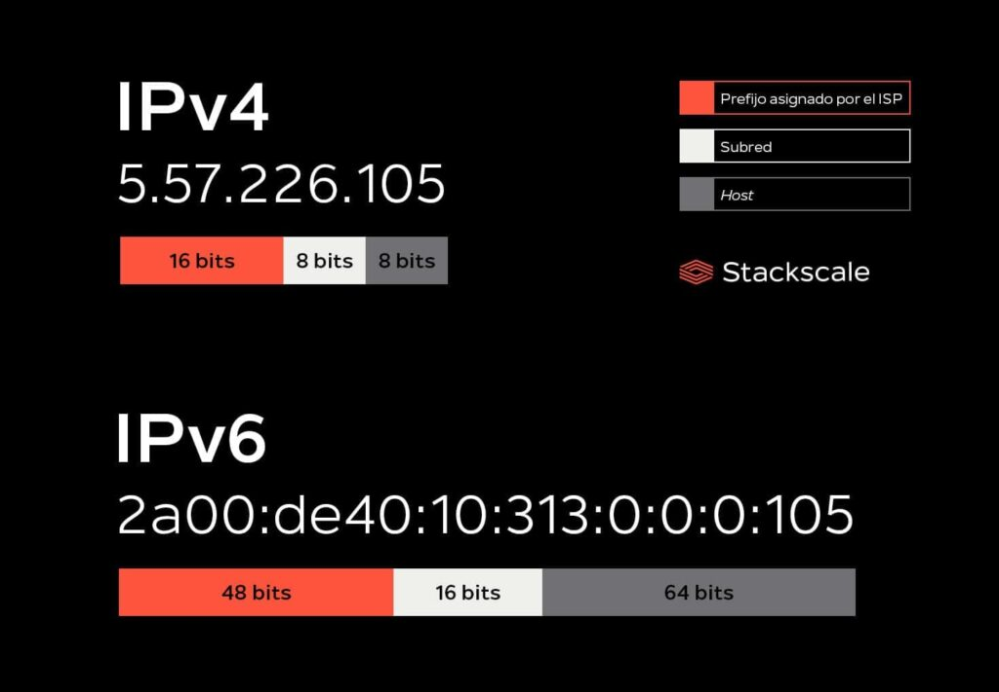
* **IPv6 (Internet Protocol versión 6):** Es la sexta versión del Protocolo de Internet, diseñada para reemplazar a IPv4. Utiliza direcciones de 128 bits, lo que permite un número prácticamente ilimitado de direcciones únicas (3.4 x 10^38). Las direcciones IPv6 se representan en formato hexadecimal, como 2001:0db8:85a3:0000:0000:8a2e:0370:7334.

**2. Fecha de creación**

* **IPv4:** Fue desarrollado en la década de 1970 por el Departamento de Defensa de los Estados Unidos como parte del proyecto ARPANET. Se implementó oficialmente en 1983.
* **IPv6:** Fue desarrollado en la década de 1990 por el IETF (Internet Engineering Task Force) para abordar las limitaciones de IPv4, especialmente el agotamiento de direcciones. Se estandarizó en 1998 (RFC 2460).

3. **Características**

* **IPv4:**
  + **Direccionamiento:** 32 bits, lo que permite aproximadamente 4.3 mil millones de direcciones.
  + **Notación:** Decimal (ejemplo: 192.168.1.1).
  + **NAT (Network Address Translation):** Se utiliza para extender la vida útil de las direcciones IPv4 al permitir que múltiples dispositivos compartan una sola dirección IP pública.
  + **Fragmentación:** Realizada por routers y dispositivos de envío.
  + **Seguridad:** No tiene soporte nativo para seguridad; se requiere IPSec como una capa adicional.
  + **Configuración:** Generalmente requiere configuración manual o DHCP (Dynamic Host Configuration Protocol).
* **IPv6:**
  + **Direccionamiento:** 128 bits, lo que permite aproximadamente 3.4 x 10^38 direcciones.
  + **Notación:** Hexadecimal (ejemplo: 2001:0db8:85a3:0000:0000:8a2e:0370:7334).
  + **NAT:** No es necesario debido a la gran cantidad de direcciones disponibles.
  + **Fragmentación:** Solo realizada por el dispositivo de envío.
  + **Seguridad:** Incluye soporte nativo para IPSec, proporcionando autenticación, integridad y confidencialidad.
  + **Configuración:** Soporta autoconfiguración sin estado (SLAAC) y DHCPv6.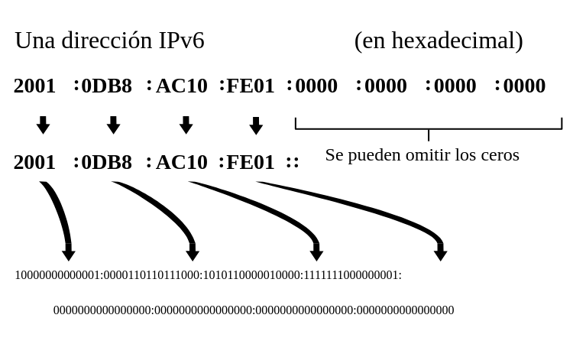

**4. Historia del cambio de IPv4 a IPv6**

El agotamiento de direcciones IPv4 fue el principal motivo para el desarrollo de IPv6. A medida que Internet creció, se hizo evidente que IPv4 no podría soportar la demanda futura de dispositivos conectados. En 2011, las direcciones IPv4 se agotaron oficialmente en muchas regiones, lo que aceleró la adopción de IPv6. Aunque IPv6 es superior en muchos aspectos, la transición ha sido lenta debido a la necesidad de actualizar infraestructuras y dispositivos.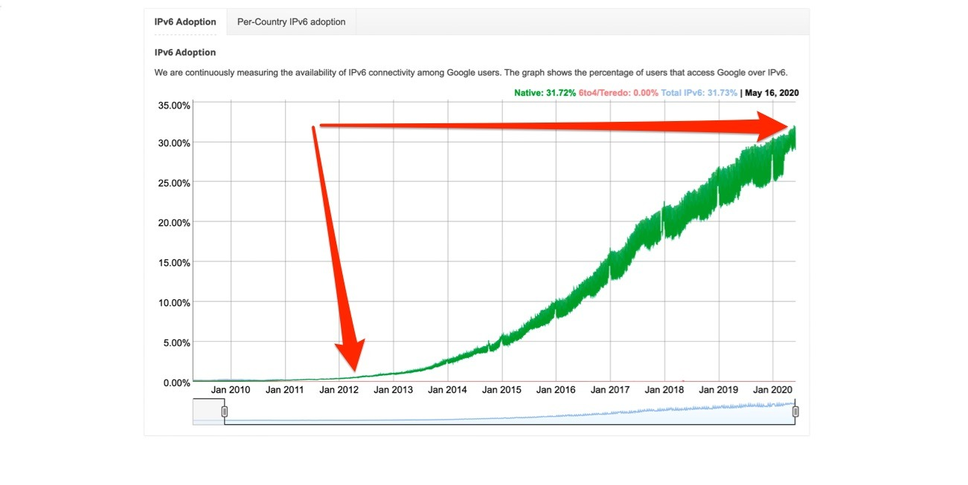

* **Problemas con IPv4:**
  + Agotamiento de direcciones: El crecimiento exponencial de dispositivos conectados a Internet superó la capacidad de IPv4.
  + Complejidad de NAT: Aunque NAT extendió la vida útil de IPv4, también introdujo complejidad y problemas de rendimiento.
  + Falta de seguridad integrada: IPv4 no tiene soporte nativo para seguridad, lo que requiere implementaciones adicionales como IPSec.
* **Ventajas de IPv6:**
  + Abundancia de direcciones: IPv6 proporciona un número prácticamente ilimitado de direcciones, lo que facilita la conexión de miles de millones de dispositivos.
  + Mejoras en el enrutamiento: IPv6 simplifica el enrutamiento y reduce la sobrecarga en los routers.
  + Seguridad integrada: IPSec es una parte integral de IPv6, proporcionando autenticación, integridad y confidencialidad.
  + Autoconfiguración: IPv6 permite que los dispositivos se configuran automáticamente sin necesidad de un servidor DHCP.

**5. Comparativa entre IPv4 e IPv6**

| **Característica** | **IPv4** | **IPv6** |
| --- | --- | --- |
| Longitud de dirección | 32 bits | 128 bits |
| Notación | Decimal (ejemplo: 192.168.1.1) | Hexadecimal (ejemplo: 2001:0db8:85a3::) |
| Número de direcciones | ~4.3 mil millones | ~3.4 x 10^38 |
| NAT | Necesario debido a la escasez de direcciones | No necesario |
| Seguridad | Requiere IPSec adicional | IPSec integrado |
| Fragmentación | Realizada por routers y dispositivos | Realizada solo por el dispositivo de envío |
| Configuración | Manual o DHCP | Autoconfiguración (SLAAC) o DHCPv6 |

**6. Transición de IPv4 a IPv6**

La transición de IPv4 a IPv6 ha sido un proceso gradual debido a la necesidad de actualizar infraestructuras y dispositivos. Algunas de las estrategias utilizadas para facilitar esta transición incluyen:

* Dual Stack: Los dispositivos y redes soportan tanto IPv4 como IPv6 simultáneamente.
* Tunneling: Encapsula paquetes IPv6 dentro de paquetes IPv4 para su transmisión a través de redes IPv4.
* Traducción: Convierte las direcciones IPv4 a IPv6 y viceversa.

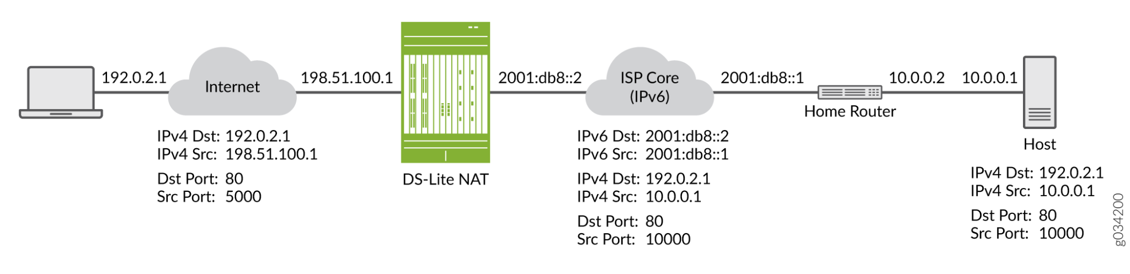

Infografía

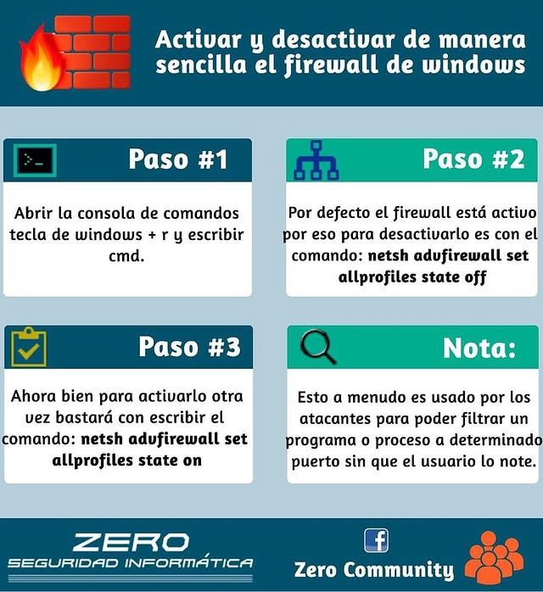

Conclusión

A lo largo de esta investigación, se ha evidenciado la importancia de la transición de IPv4 a IPv6 como un paso crucial para el futuro de Internet.

IPv6 no solo resuelve el problema del agotamiento de direcciones, sino que también introduce mejoras significativas en seguridad, eficiencia y autoconfiguración.

Sin embargo, la adopción completa de IPv6 sigue siendo un desafío debido a la necesidad de actualizar infraestructuras y dispositivos.

Por otro lado, herramientas como el firewall son esenciales para garantizar la seguridad de las redes y dispositivos, protegiéndolos contra accesos no autorizados y ataques cibernéticos.

En conclusión, comprender estos protocolos y herramientas de seguridad es fundamental para cualquier profesional en el campo de las redes, ya que permiten construir sistemas más seguros, eficientes y preparados para el futuro.

**Bibliografía**

